简介
web浏览器应该是使用最广泛的软件了。在这里，我将要讲述下它们在幕后是怎么工作的。我们来看一下从你在地址栏里输入“google.com”到谷歌的页面显示在浏览器窗口里都发生了什么。

讨论的浏览器
现在有五款主要的浏览器：Internet Explorer、Firefox、Safari、 Chrome 和 Opera。
我会给出几个例子，它们来自于开源浏览器Firefox、chrome还有部分开源的safari。
根据W3C浏览器统计信息，当前（2009年10月），Firefox、 Safari和Chrome的市场占有率接近60%。
所以当前开源浏览器已经成为了浏览器行业的重要组成部分。

浏览器的主要功能
浏览器的主要功能是展现你所需要的web资源，它从服务器端请求资源并显示在浏览器窗口上，资源格式一般为html,但是也可以是pdf，image或者其他的格式。资源的地址是由用户通过URI（统一资源定位符）来指定的，关于这个在网络那章里做更多的介绍。
HTML和CSS规范里指定了浏览器解析和显示HTML文件的方式，W3C维护这些规范，它们是web的标准化组织。
HTML的当前版本是4，第5版正在进行中。CSS的当前版本是2，第3版正在进行中。
过去的很多年里，各个浏览器都是只遵守规范的一部分，然后做它们自己的扩展，这对于web开发者来说引起了严重的兼容性问题，现在浏览器大都或多或少的遵守了规范。
各浏览器的用户界面彼此有很多共同的地方，共同的元素有：
1.键入URI的地址栏
2.后退和前进按钮
3.书签菜单
4.用来刷新和停止当前文档加载的刷新和停止按钮
5.帮你返回主页的主页按钮
说来奇怪，并没有任何正式的规范指定浏览器的用户界面，这只是多年试验以及各浏览器互相模仿形成的一个好的做法。HTML5规范中没有定义浏览器一定会有哪些UI元素，但是列举出了一些通用的元素，有地址栏、状态栏和工具栏。当然，特定浏览器还有一些独一无二的特征，比如Firefox的下载管理。关于这个在UI那章里做更多的介绍。

浏览器的高级结构
浏览器的主要结构如下：
- 用户界面-包括地址栏、后退/前进按钮、书签菜单等。Every part of the browser display except the main window where you see the requested page.
- 浏览器引擎- 询问和操作渲染引擎的接口
- 渲染引擎-负责展现所请求的内容，比如如果请求的是html，它就负责解析html和css并且在屏幕上呈现解析后的内容。
- 网络模块-网络请求用，比如http请求。它有跨平台的接口以及对应于每个平台的底层实现。
- UI后端-用来绘制基本构件，如下拉框和窗口。UI后端暴露出一个平台无关性的公共接口，底层的它使用操作系统的UI方法。
- javascript解释器—用来解析和执行javascript代码。
- 数据存储--这是一个可存储的层。浏览器需要在硬盘上保存各种数据，比如cookies。新的html规范（html5）把浏览器中的“web database”定义为一个完完全全的（虽然很轻）数据库。
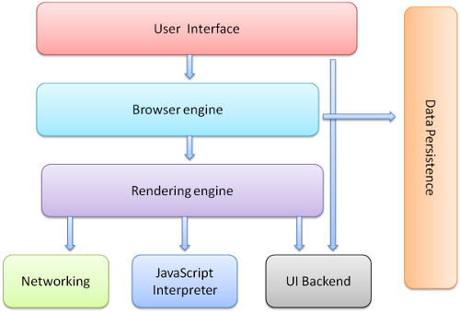
图1 浏览器主要组件
注释一下Chrome很重要，和大多数浏览器不同，它保持渲染引擎的多个实例--每个选项卡一个，每个选项卡都是独立的进程。
我会为每个组件写一章。

组件间通信
Firefox和Chrome都开发了一个专门的通信基本件。
这个会在专门的一章里讨论。

渲染引擎
渲染引擎的职责是……好吧，渲染，就是把请求的内容展现在浏览器屏幕上。
渲染引擎默认可以展现html和XML文档以及图片，它可以通过插件（浏览器扩展）展现其他格式的文件，有个例子就是用一个PDF浏览插件来展现PDF。我们会用专门的一章来讨论插件和扩展，本章我们专注于主要应用-展现css格式过的HTML和图片。

渲染引擎
我们提到的浏览器-Firefox、Chrome和Safari基于两个渲染引擎。Firefox使用Geoko--一个Mozilla自制的渲染引擎，Safari和Chrome都使用Webkit。
Webkit是源于Linux平台的一个开源渲染引擎，Apple公司修改后支持Mac和Windows，更多的细节参见http://webkit.org/ 。

主要流程
渲染引擎开始会从网络模块获取要请求的文档内容，一般会以8k大小的区块获取。
在获取内容之后，是渲染引擎的基本流程：
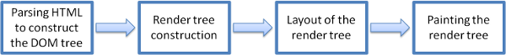
图2 渲染引擎的基本流程
渲染引擎开始解析HTML文档，并且把标签转换成“内容树”上的DOM节点，然后会解析样式，包括外部的css文件和style元素里的数据。这些样式信息将会和HTML中视觉性的属性组合在一起创建另一个树—渲染树。
渲染树由带有如颜色和大小等视觉属性的矩形区域构成，这些矩形区域按它们将要显示在屏幕上的顺序排列。
渲染树构造完成后，进入到布局阶段，会把每个节点精确地调整到它应该在屏幕上出现的位置上。下一步是绘制，渲染树将会被遍历，每个节点都会通过UI后端层来绘制。
理解这是一个渐进的过程相当重要。为了有更好的用户体验，渲染引擎将会尽可能早的把内容在屏幕上显示出来，不会等到所有的HTML都被解析完才开始建造和布局渲染树，当进程还在继续解析源源不断的来自于网络的内容的时候，一部分内容会被解析并且显示出来。

主要流程
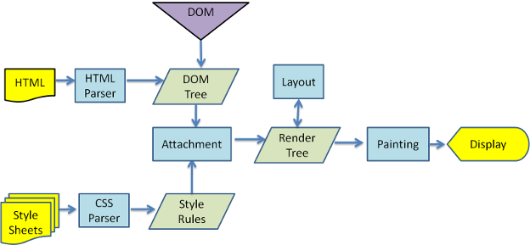
图3 webkit主要流程

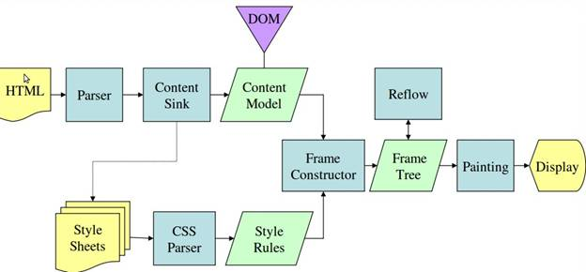
图4 Mozilla's Gecko渲染引擎主要流程

从图3和图4中可以看到，尽管Webkit 和Gecko使用了少量不同的名称，流程基本上是一样的。
Gecko把这个由视觉上格式化了的元素构成的树叫做“Frame Tree”，每个元素都是一个帧。webkit用了“Render Tree”这个名称，这个树由“渲染对象”构成。webkit用了“layout”来表示元素的放置，而Gecko把它叫做“reflow”，“ Attachment”是webkit中用来表示把DOM节点和可见信息组合创建渲染树的术语。一个不大重要的非语义上的不同是Gecko在HTML和DOM树之间有额外的一层，叫做“content sink”，它是生成DOM元素的地方。我们将会讨论这个流程的各个部分。

解析-概述
因为渲染引擎里的解析是一个非常重要的过程，我们将会稍微深入一下。让我们先介绍一下解析。
解析文档的意思是把文档转成有意义的一些结构—代码能够理解并且使用的东西，解析后的结果通常是一个能表现文档结构的节点树，叫做解析树或者语法树。
- 解析表达式“2+3-1”会返回下面的树：
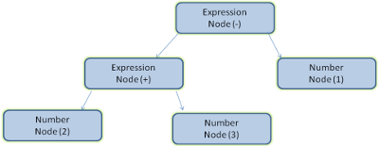
图5 算术表达式的树节点

语法
解析是根据文档所遵循的语法规则—文档被写成的语言或者格式，每种格式都必须有由词典和语法规则组成的确定的语法，这被叫做上下文无关语法。人类语言不是这样的语言，也因此不能用常用的解析技术来解析。

解析器—词法组合
解析可以分成两个子过程—词法分析和语法分析。
词法分析是把输入信息分成多个子串的过程，这些子串是这个语言的词典—有效构造块的集合，在人类语言中包括在词典中出现的所有词汇。
语法分析是语言语法规则的应用。
解析器通常把这个工作分给两个部件—负责把输入信息分成有效子串的词法分析器（有时被叫做编译器），以及负责根据语法规则分析文档结构并构建解析树的解析器，词法分析器知道怎么去分解诸如空格和换行等无关紧要的字符。
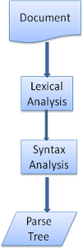
图6 从原始文档到解析树

这个解析过程是迭代的。解析器通常会向词法分析器请求新的子串然后试图用某些语法规则来匹配这个子串，如果匹配了，会在解析树上加上这个子串相应的节点，然后请求新的子串；如果没有匹配，解析器将会在内部保存这个子串，然后继续请求新的子串直到内部保存的子串匹配了一个规则。如果没有规则可以匹配，解析器将会报出一个异常，这意味着文档是不合法的，包含着一个语法错误。

转换
很多时候解析树并不是最终的结果。在转换中经常使用解析—把文档转换成另一种格式。有个例子是编译，负责把源代码编译成机器代码的编译器先会把文档解析成解析树，然后把解析树转换成机器代码的文档。
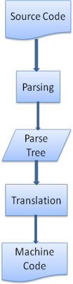
图7 编译流程

解析示例
在图5中我们把一个数学表达式构建成了一个解析树，我们定义一种简单的数学语言，来看看这个解析过称。
词典：我们的语言包含整数、加号和减号。
语法：
- 这个语言的语法构造块包括表达式、项和操作符。
- 我们的语言能包含很多表达式。
- 表达式的定义是一项后跟着操作符，再跟着一项。
- 操作符为加号或者减号
- 项为整数或者表达式
我们来分析一下“2+3-1”。
第一个符合规则的子字符串是“2”，根据第5条规则它是一个项，第二个符合的是“2+3”，它符合第2条—一项后跟着一个操作符，再跟着一项，再下一个符合的就到了最后了，“2+3-1”是一个表达式，因为我们已经知道了“2+3”是一项，它后面是一个操作符后再跟着一项。“2++”不符合任何规则因此是不合法的。

词典和语法的正式定义
词典通常被表示成正则表达式的形式。
例如我们的语言定义为：
整数 :0|[1-9][0-9]*
加号 : +
减号: -
正如你看到的，整数是通过正则表达式定义的。
语法通常被定义成一种叫作BNF的格式，我们的语言定义为：
expression := term operation term
operation := PLUS | MINUS
term := INTEGER | expression
我们说过如果一种语言的语法是上下文无关语法的话，它就能被常用的解析器所解析。上下文无关语法直观的定义是能够被BNF表示的语法，正式的定义可以去看http://en.wikipedia.org/wiki/Context-free_grammar。

解析器类型
有两种基本类型的解析器—自上而下的和自下而上的解析器，直观的解释就是自上而下的解析器观察语法的整体结构然后尝试匹配，自下而上的解析器则是从低级别的规则开始直到符合高级别的规则，把式子逐步的转换成语法规则。
让我们看一下这两种解析器是如何解析我们的示例的。
自下而上的解析器从更高级别的规则开始—它会把“2+3”识别为是一个表达式，然后把“2+3-1”识别为一个表达式（识别表达式的过程演变为匹配其他的规则，但是起点是最高级别的规则）。
自下而上的解析器则会浏览这个式子，当有规则匹配的时候就会用这个规则来代替被匹配的式子，然后继续直到式子结束，部分匹配了的表达式放置在解析栈里。
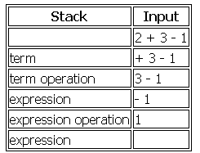
这种自下而上的解析器被叫作移位规约解析器，因为式子被移到右边（想象一个起初在式子开头然后移到右边的指针）并且被逐步的归到语法规则去。

自动生成解析器
有不少工具能够帮你生成一个解析器，它们叫作解析器生成器。把你的语言的语法—语言的词典和语法规则交给解析器生成器，它就会生成一个可以工作的解析器。做一个解析器需要对解析有很深入的理解，而且手动的做一个优化了的解析器不会很容易，所以解析器生成器很有用处。
Webkit使用两款非常出名的解析器生成器—生成词法分析器的Flex和生成语法分析器的Bison（你可以合称为Flex and Yacc），Flex接收的是包含用正则表达式定义的子串的文件，Bison接收BNF格式的语法规则。

HTML解析器
HTML解析器的工作是把HTML标记转换成解析树。

HTML语法定义
HTML的词典和语法规则定义在W3C制定的规范中，当前版本是HTML4，HTML5正在制定中。

并非上下文无关语法
我们在解析器概述中了解到，语法规则能够用BNF格式正式的定义。
但是常用解析器所有的规则都不适用于HTML（我不是为了好玩提到这个—可以在解析css和javascript的时候使用），HTML没法简单的通过上下文无关语法来定义。有个正式的定义HTML的格式—DTD（文档类型定义），但是它不是上下文无关语法。
这看起来有点奇怪—HTML和XML相当接近，却有很多通用的XML解析器。HTML有一个XML的变形—XHTML，那最大的不同是什么呢？
不同在于HTML的实现更加“宽容”，它允许你省略某些标签，有时是标签的开始或者结束。整体上它是一种“软”语法，相对于XML死板的严格的语法。
很显然这哥看起来很小的不一样产生了很大的不同。一方面这是HTML如此受欢迎的主要原因—它容忍你的错误，让web开发者更加容易，另一方面这让写格式化的语法变得困难。概括一下—因为HTML的语法不是上下文无关语法，所以不能被常用解析器解析，也不能被XML解析器解析。

HTML DTD
HTML的定义是DTD格式的，这种格式被用来定义SGML系列的语言，包含所有允许元素的定义、它们的属性和层次结构。如我们之前了解的，DTD不是上下文无关语法。
DTD有几种变化形式，strict模式完全的遵守规范，其他模式则支持早期浏览器用到的标记，这是为了向后和以前的内容兼容。当前strict DTD在这：http://www.w3.org/TR/html4/strict.dtd

DOM
输出树—解析树是一个带有DOM元素和属性节点的树，DOM是文档对象模型的简称，它是HTML文档的对象表示方式，也是HTML元素面向外部世界如javascript的接口。
树的根节点是“Document”对象。
DOM树和标记几乎是一对一的关系。例子，标记：
<html>
<body>
<p>
Hello World
</p>
<div> <img src="example.png"/></div>
</body>
</html>
将会被转换成下面的树：
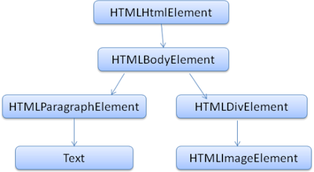
图8 例子标记的DOM树
和HTML一样，DOM也是被W3C指定的，参见http://www.w3.org/DOM/DOMTR。这是一个操作文档的通用规范，用特定的模块来描绘HTML特定的元素。HTML定义可以在这找到：http://www.w3.org/TR/2003/REC-DOM-Level-2-HTML-20030109/idl-definitions.html。
当我说树包含DOM节点的时候，意思是树是由实现DOM接口的元素构建的，Browsers use concrete implementations that have other attributes used by the browser internally。

解析算法
如我们上一节所了解的，HTML不能用普通的自上向下或者自下向上的解析器解析。
原因如下：
- 语言宽容的特性
- 浏览器对人们熟知的非法HTML有容错性的事实
- 解析过程是可中断的。通常资源在解析过程中是不变的，但是在HTML里，包含“document.write”的脚本可以增加额外的子串，因此解析过程实际上改变了初始内容。
因为不能使用常用的解析技术，浏览器做了专门的解析器来解析HTML。
HTML5规范中详细描述了解析算法，算法由两个过程组成—断词和树构造。断词是词法分析，把初始内容解析成子串，在HTML中子串是开始标签、结束标签、属性名和属性值，分词器识别子串，交给树构造，然后从下一个字符来识别下一个子串，以此类推直到内容的结束。
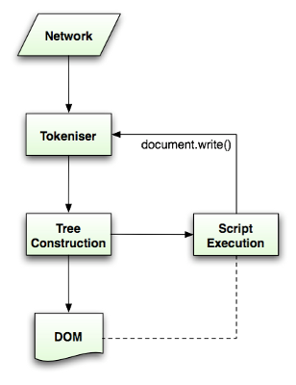
图6 HTML解析流程（来自HTML5规范）

分词算法
这个算法返回的是一个HTML子串，算法以状态机来表示。每个状态消耗输入内容的一或多个字符并且依据这些字符来更新下一个状态，指令是受当前分词状态和树构造状态影响的，这意味着根据当前状态，同样的字符会产生不同的结果交给下一个状态。这个算法太复杂了，不可能全部拿出来说，让我们看一个简单的例子来理解主要的东西。
- 把下面的HTML分词
<html>
<body>
Hello world
</body>
</html>
初始状态是“数据状态”，当遇到“<”符号的时候，状态变成“标签开放状态”，“a-z”的字符会导致产生一个“标签开始标志位”，状态变成“标签名状态”，这个状态会延续到遇到一个“>”符号，每个字符都会被装到这个新的标记名里，在我们的例子里创建的标记是一个HTML标记。
当到达了“>”符号的时候，当前标志位被释放，状态变回“数据状态”，“<body>”标签通过同样的步骤处理。现在“html”和“body”标签都被释放了，我们又回到了“数据状态”，“Hello world”的“H”会导致一个字符标记的生成和释放，这会延续到遇到“</body>”的“<”,我们将会为“Hello world”的每个字符都释放一个字符标记。
现在我们回到了“标签开放状态”，下一个字符“/”会导致一个“标签闭合标记”的产生，还有状态会变成“标签名状态”，我们又一次延续这个状态直到遇到“>”符号，然后新的标签标记被释放，重新回到“数据状态”，“</html>”会像上一个情况一样处理。
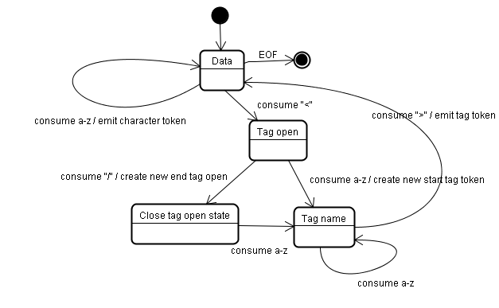
图9 分词例子

树构造算法
当解析器被创建的时候文档对象也被创建了，在树构造阶段，以Document为根节点的DOM树将被修改，元素被添加上去，分词器释放的每个节点都会被树构造器处理。对于每一个标记，规范都定义了是哪个DOM元素和它对应。这些标记除了添加到DOM树上，还会加入到开放元素的栈上，这个栈是用来修正嵌套不匹配以及没闭合的标签的。这个算法也以状态机来表示，这些状态叫做“接入模式”。
让我们看一下这个例子的树构建过程。
<html>
<body>
Hello world
</body>
</html>
树构造阶段接收的是来自于分词阶段的一系列标记。第一个模式是“初始模式”，接收到html标记的时候变成“before html”模式并且在这个模式下对标记进行再加工，这会导致HTMLHtmlElement元素的产生，并且插入到根节点Document对象。
状态变成“before head”模式，我们接收了“body”标记，尽管没有“head”标记，仍然会创建一个HTMLHeadElement元素并且添加到这个树上。
我们转换到了“in head”模式然后又到了“after head”模式，body标记被再加工，HTMLBodyElement被创建并插入到树上，同时状态变成“in body”模式。
现在“Hello world”的字符标记被接收，第一个字符将会导致一个“Text”节点的创建和插入，其他的字符会被插入到这个节点。
body结束标记的接收导致转换到“after body”模式，现在我们接收到html结束标签，这会转到“after after body”模式，接收到文件的末尾时会结束整个解析。

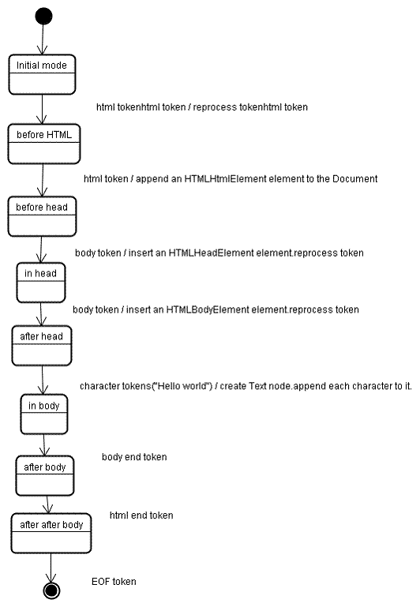
图10 例子中html的树构造

解析完成后的动作
在这个阶段，浏览器将会把文档标记成可交互的并且开始解析“deffered”模式下的脚本—那些在文档解析完成后才执行的脚本，然后文档状态被设置为“complete”，同时一个“load
事件被触发。

浏览器的容错
在HTML页面里，你永远不会得到一个“无效语法”的错误，浏览器会修正无效的内容。
以这段HTML为例：
<html>
<mytag>
</mytag>
<div>
<p>
</div>
Really lousy HTML
</p>
</html>
我肯定违反了很多个规则（“mytag”不是一个标准标签，错误嵌套了div和p等等），但是浏览器没有提示，仍然正常的显示，有很多为了修正HTML开发者的错误的解析器代码。
各个浏览器的错误处理都是非常接近的，奇怪的是这并不是规范中的一部分，就像书签和后退/前进按钮一样，这是浏览器多年发展的结果。有很多已知的很多网站都存在的无效HTML结构，浏览器都试图用和其他浏览器一致的方式修正它们。
HTML5规范定义了这些需求中的一些，webkit在HTML解析器讲解的开始非常好的总结了这些：
解析器把分好词的内容解析成文档并构建文档树，如果文档树结构良好，解析就很容易了，但是不幸的是我们需要处理很多结构不良的HTML文档，解析器也不得不容忍这些错误。
我们至少要处理下面几种情况：
- 将要添加的元素被明确禁止出现在某些标签里面。这种情况，我们应该闭合所有标签直到禁止这个元素的标签，然后在它后面添加。
- 不允许直接添加这个元素。可能是写代码的人漏掉了一些标签（或者标签是可选的），下面的标签有这种情况：HTML HEAD BODY TBODY TR TD LI（还有没记起来的吗）。
- 在内联元素里添加块状元素。闭合所有的内联元素直到下个块状元素。
- 如果还不行，在允许添加这个元素之前闭合前面元素，要不就忽略这个标签。
让我们看一下webkit容错的例子。
</br> instead of <br>
有些网站用</br>代替<br>，为了和IE、Firefox一致，webkit把这个和<br>一样对待。
代码：
if (t->isCloseTag(brTag) && m_document->inCompatMode()) {
reportError(MalformedBRError);
t->beginTag = true;
}
注释：错误处理是在内部的--不会呈现给用户。
散乱的表
散乱的表是指一个表格在另一个表格内但又不在单元格内。
<table>
<table>
<tr><td>inner table</td></tr>
</table>
<tr><td>outer table</td></tr>
</table>
webkit会把这种层次关系转成两个同级的表格。
<table>
<tr><td>outer table</td></tr>
</table>
<table>
<tr><td>inner table</td></tr>
</table>
代码：
if (m_inStrayTableContent && localName == tableTag)
popBlock(tableTag);
Webkit中用栈来处理当前元素内容—它会将内部的表格从外部表格里冒泡出来，两个表格成为同级关系。
嵌套的表单元素
一旦用户把一个表单放到了另一个表单里面，后来的表单会被忽略。
代码：
if (!m_currentFormElement) {
m_currentFormElement = new HTMLFormElement(formTag, m_document);
}
太深的标签层次
注释里说的很明白。
www.liceo.edu.mx 是一个多达1500个标签嵌套的例子，都是一大堆b标签，我们只允许同样的标签最多嵌套20次，其余的将会一起忽略。
bool HTMLParser::allowNestedRedundantTag(const AtomicString& tagName)
{

unsigned i = 0;
for (HTMLStackElem* curr = m_blockStack;
i < cMaxRedundantTagDepth && curr && curr->tagName == tagName;
curr = curr->next, i++) { }
return i != cMaxRedundantTagDepth;
}
错位的html和body闭合标签
注释仍然说的很明白。
支持中断的html。
我们不会闭合body标签，因为一些比较蠢的web页面在文档真正结束之前就闭合了它。
我们依赖end（）调用来闭合东西。
if (t->tagName == htmlTag || t->tagName == bodyTag )
return;
web开发者要小心了—除非是想展现一个Webkit容错代码的例子--写结构良好的HTML。

CSS解析
还记得解析概述里解析的概念吗？不像HTML，CSS是上下文无关语法，能用概述里说的解析器来解析。事实上，css规范里定义了CSS的句法和语法规则(http://www.w3.org/TR/CSS2/grammar.html)。

我们看几个例子。
词法规则（词典）中标记以正则表达式的形式定义。
comment \/\*[^*]*\*+([^/*][^*]*\*+)*\/
num [0-9]+|[0-9]*"."[0-9]+
nonascii [\200-\377]
nmstart [_a-z]|{nonascii}|{escape}
nmchar [_a-z0-9-]|{nonascii}|{escape}
name {nmchar}+
ident {nmstart}{nmchar}*
“ident”是标识符的简称，如class的名字，“name”是元素id（通过#来引用）。
语法规则以BNF描述。
ruleset
: selector [ ',' S* selector ]*
'{' S* declaration [ ';' S* declaration ]* '}' S*
;
selector
: simple_selector [ combinator selector | S+ [ combinator selector ] ]
;
simple_selector
: element_name [ HASH | class | attrib | pseudo ]*
| [ HASH | class | attrib | pseudo ]+
;
class
: '.' IDENT
;
element_name
: IDENT | '*'
;
attrib
: '[' S* IDENT S* [ [ '=' | INCLUDES | DASHMATCH ] S*
[ IDENT | STRING ] S* ] ']'
;
pseudo
: ':' [ IDENT | FUNCTION S* [IDENT S*] ')' ]
;
说明：规则集是这种结构：
div.error , a.error {
color:red;
font-weight:bold;
}
div.error和a.error是选择器，大括号内的部分包含规则集应用的规则，这种结构是在规范中被正式定义了的。
规则集：
: selector [ ',' S* selector ]*
'{' S* declaration [ ';' S* declaration ]* '}' S*
;
这意味着规则集是一个选择器或者用逗号和空格(S代表空格)分隔开的任意数目的一组选择器，规则集包括大括号和它内部的一个或者用分号隔开的多个声明，“declaration”和“selector”会在后面的BNF定义中定义。

webkit CSS解析器
webkit使用Flex and Bison 解析器生成器来根据CSS语法文件自动地生成解析器，如你在解析器概述里了解的，Bison生成一个自下向上的移位规约解析器。Firefox使用的是手动编写的自上向下的解析器，这两种情况css文件都会被解析成一个StyleSheet对象，每个对象包含css规则，CSSrule对象包含选择器和声明对象以及符合CSS规则的其他对象。
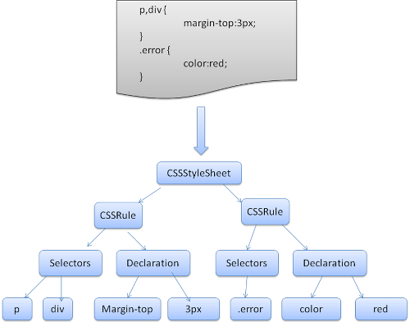
图7 解析CSS

解析脚本
这个会在关于javascript的章节里讨论。（shit）

处理脚本和样式的顺序

脚本
web模型是同步的，开发者希望当解析器遇到<script>标签的时候脚本就被解析并且执行，脚本执行完成前暂停文档的解析，如果脚本是外部的，必须首先从网络上获取这个资源—这也是同步的，获取到这个资源之前会暂停文档的解析，这是用了多年的模型，当然也在HTML4和5中被定义了。开发者可以把脚本标记为“defer”，这样就不会暂停文档的解析，而是等文档解析完才执行。HTML5增加了一个选择，可以把脚本标记为异步的，这样就会通过一个不同的线程来解析和执行它。

取巧性解析
Webkit和Firefox都做了这个优化。当执行脚本的时候，另一个线程会解析其余的文档，寻找哪些资源需要从网络上加载并且加载它们，这种方式资源会被平行地载入，整体速度会好一些，要注意—取巧性解析器并不改变DOM树而是把DOM留给主解析器，它只解析引用的外部资源，比如外部脚本、样式表和图片。

样式表
样式表是不同的模型，理论上来说因为样式表并不改变DOM树，所以没有理由为了等待它们而去停止解析文档，然而却有一个问题，在文档解析阶段的时候，脚本会请求样式信息，如果样式还没有加载或者解析，脚本会得到错误的信息，很明显这会导致很多问题。这种情况看起来边缘但实际上很普遍，当样式表在被加载和解析的时候Firefox会阻塞所有的脚本，而只有当脚本试图访问某些会被还未加载的样式影响的属性的时候，Webkit才会阻塞它们。

渲染树构造
当DOM树被创建的同时，浏览器创建了另一棵树，渲染树。这个树由按显示顺序排列的可见元素组成，是文档的视觉性的表现，这个树的作用是确保按正确顺序绘制内容。
Firefox把渲染树中的元素叫做“帧”，Webkit则使用名词渲染程序或者渲染对象。
渲染对象知道如何布局和绘制它本身以及它的子节点。
Webkit的RenderObject类，渲染对象的基类，有下面的定义：
class RenderObject{
virtual void layout();
virtual void paint(PaintInfo);
virtual void rect repaintRect();
Node* node; //the DOM node
RenderStyle* style; // the computed style
RenderLayer* containgLayer; //the containing z-index layer
}
如CSS2规范中描述的，每个渲染对象表示一个通常对应于这个节点的CSS盒子的矩形区域，它包含像宽、高和位置这样的几何信息。
盒子的类型受这个节点所对应的“display”属性影响（参见style computation 章节），下面是webkit中，根据display属性应该为这个节点创建哪种渲染对象的代码：
RenderObject* RenderObject::createObject(Node* node, RenderStyle* style)
{
Document* doc = node->document();
RenderArena* arena = doc->renderArena();
...
RenderObject* o = 0;

switch (style->display()) {
case NONE:
break;
case INLINE:
o = new (arena) RenderInline(node);
break;
case BLOCK:
o = new (arena) RenderBlock(node);
break;
case INLINE_BLOCK:
o = new (arena) RenderBlock(node);
break;
case LIST_ITEM:
o = new (arena) RenderListItem(node);
break;
...
}

return o;
}
元素的类型也被考虑到了，例如表单控制和表格有专门的渲染对象。
在Webkit中如果一个元素想创建一个特殊的渲染对象，就会重写“createRenderer”方法，这个渲染对象指向包含非几何信息的style对象。

渲染树和DOM树的关系
渲染对象和DOM元素是相一致的，但是并不是一对一的关系，非可见元素不会被插入到渲染树上，有个例子是“head”元素，还有display属性为none的元素不会出现在树中（visibility为hidden的元素会出现）。
有的DOM元素对应好几个可见元素，它们通常都有一个独立的矩形区域描述不了的复杂结构，例如“select”元素有三个渲染对象—一个负责显示区域，一个负责下拉列表框，还有一个负责按钮。还有当行宽不够文本被切成多行的时候，新行会作为额外的解析器被添加。
另一个有多个渲染对象的是不合法的HTML。根据CSS规范，一个内联元素要么只包含块状元素，要么只包含内联元素，万一有混合型的内容，会创建匿名的块状渲染对象来包裹内联元素。
有的渲染对象对应一个DOM节点但是在树中不是同样的位置。浮动和固定定位的元素脱离文档流，被放置在树上不同的位置，然后映射到实际的渲染对象上，在它们应该在的位置上有个占位帧。
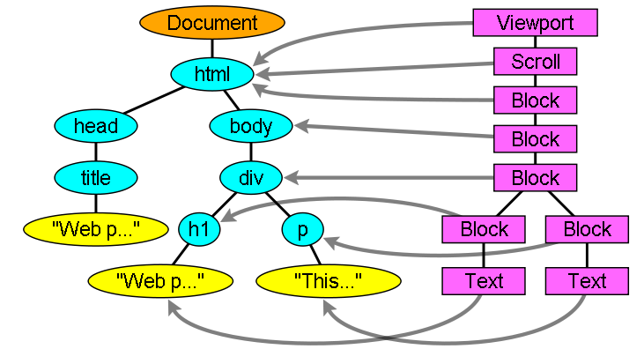
图11 渲染树和对应的DOM树，“viewport”是初始包含块，在Webkit中是“RenderView”对象

构建树的流程
在Firefox中，这种方式是被当作DOM更新的监听器提出的，把帧的创建委派给“FrameConstructor”构造器，这个构造器解析样式(参见style computation)并且创建帧。
在Webkit中，解析样式和创建解析对象的过程叫做“attachment”，每个DOM节点有一个“attach”方法，绑定是同步的，节点插入到DOM树中调用新节点的“attach”方法。
处理html和body标签引起渲染树根节点的创建，根节点渲染对象对应于css规范中叫做包含块的东西—包含所有其他块的最顶层的块，它的大小就是视角区域—浏览器窗口显示区域的大小，Firefox把它叫作“ViewPortFrame”而Webkit则叫作RenderView，这是documnet指向的渲染对象，树的其它部分随着DOM节点的插入而创建。
看一下CSS2的这个话题--http://www.w3.org/TR/CSS21/intro.html#processing-model。

样式计算
构建渲染树需要计算每个渲染对象的视觉性的属性，这是通过计算各个元素的样式属性完成的。
样式来自于不同来源的样式表，内联样式或者HTML中视觉性的属性（就像“bgground”属性），后者会被转换以符合CSS的样式属性。
样式表来源于浏览器默认的样式表、页面开发者提供的样式表以及用户的样式表—这些是浏览器用户提供的样式表（浏览器允许你定义自己喜欢的样式，例如在火狐中，这些样式表放置在“Firefox Profile”文件夹中）。
样式计算带来一些困难：
- 样式数据是个很大的结构，保持这些大量的样式属性可能会导致内存问题。
- 如果没有优化，为每个元素查找匹配的样式会导致性能问题。为每个元素查找匹配规则去遍历整个规则列表是项很大的工作，选择器可能会有很复杂的结构，匹配过程从一个看起来有戏但是却被证明是无效的路径开始，然后不得不尝试另一个路径。
例如，这个多重的选择器：
div div div div{
...
}
意味着这个规则适用于是3个div的子孙的“<div>”，假设你想检查这个规则是否适用于一个给定的div，你选择了某个路径，向上遍历节点树却发现只有两个div，因此规则不适用，你就需要尝试树上的另一个路径。
- 应用规则牵涉到很复杂的定义规则继承的层叠规则。

共享样式数据
webkit中节点和样式对象（RenderStyle）相关联，在一些条件下这些对象能被多个节点共享，节点是兄弟姐妹以及：
- 这些元素必须在同样的鼠标状态下（例如，不能一个是:hover而另一个不是）
- 节点都不能有id
- 标签名称必须匹配
- class属性应该匹配
- 映射的属性组必须是完全相同的
- 链接状态必须匹配
- 焦点状态必须匹配
- 节点都不能被属性选择器影响，
- 元素上必须没有内联样式
- 必须完全没有使用兄弟选择器，当碰到兄弟选择器的时候WebCore会简单的抛出一个全局的切换，并且当它们被展现的时候禁止整个文档的样式共享，这包括+选择器，还有与:first-child 和:last-child类似的选择器。
为了更容易地计算样式，Firefox有两个额外的树—规则树和样式上下文树，Webkit同样也有样式对象但是并没存储在像样式上下文树这样的树上，只是DOM节点指向它对应的样式。

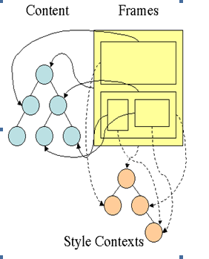
图13 Firefox样式上下文树

样式上下文包含最终值，通过按正确顺序调用所有匹配规则并把逻辑值转换成具体值，这些值被计算出来，例如—如果逻辑值是屏幕的百分比，就会计算并被转换成绝对单位。规则树这个想法确实非常好，能够避免在不同节点共享这些值的时候再次计算它们，这同样节省空间。
所有匹配的规则都被存储在一个树上，一个路径靠下的节点有更高的优先级，这个树包含所有被找到的规则匹配的路径，存储这些规则是惰性的，开始的时候树并不是每一个节点都被计算，但是一旦节点样式需要计算，计算过的路径就会被添加到树上。
这个想法把树路径看作是词典里的词汇，看下已经计算过了的规则树：
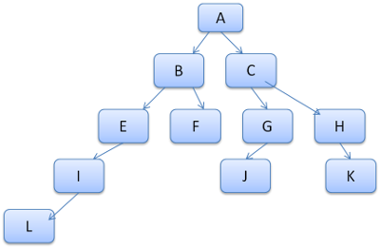
假设我们需要为内容树上的一个元素匹配规则并且找到符合的规则（按正确顺序）是B-E-I，我们在这个树上已经有了这个路径，因为我们已经有了计算路径A - B - E - I – L，我们要做的很少。
让我们看一下这个树是如何保存的。

分割成结构体
样式上下文会被分成很多份结构体，那些结构体包含某一类的样式信息，比如border或者color，一个结构体中的所有属性要么是可继承的要么是非可继承的。如果元素本身没有定义，可继承的属性继承它的父节点，非可继承的属性（叫作“reset”属性）使用默认值。
这个树帮助我们缓存树上全部的结构体（包含计算过的最终值），想法是如果下面的节点没有给结构体提供一个定义，就可以使用上面节点上缓存的结构体。

使用规则树计算样式上下文
当为某个元素计算样式上下文的时候，我们首先计算出规则树里的一条路径或者使用现有的路径，然后应用路径中的规则把结构体填充到新的样式上下文中去。我们从路径的最下面的节点—最高优先级的节点（通常是最特殊的那个选择器）开始，向上遍历整个树直到指向这个元素—这是最好的优化—整个结构体都被共享，这节省最终值的计算和内存。
如果没能找到对这个结构体的任何定义，还要防止这个结构体是“可继承的”类型—我们指向上下文树上父节点的结构，这种情况下我们仍然能够共享结构体。如果它是reset类型的结构体就使用默认值。
如果这个最特殊的节点要添加值，就需要一些额外的运算来把它转换成实际值，然后在树的节点中缓存这个结果，这样就能被它的子节点使用。
如果一个元素有指向同一个树节点的兄弟元素，整个样式上下文都会被它们共享。
让我们看个例子，假设我们有这样的HTML：
<html>
<body>
<div class="err" id="div1">
<p>
this is a <span class="big"> big error </span>
this is also a
<span class="big"> very big error</span> error
</p>
</div>
<div class="err" id="div2">another error</div>
</body>
</html>
还用下面的规则：
1. div {margin:5px;color:black}
2. .err {color:red}
3. .big {margin-top:3px}
4. div span {margin-bottom:4px}
5. #div1 {color:blue}
6. #div2 {color:green}
为了简化事情，假定我们只需要填充两个结构--颜色和边距。颜色的结构体只包含一个成员--color，边距包含四个边。
结果规则树看起来像这样（元素用元素名来标记--规则的#指向的）。
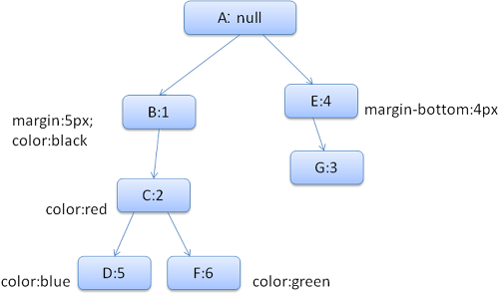
图12 规则树
上下文树看起来像这样：
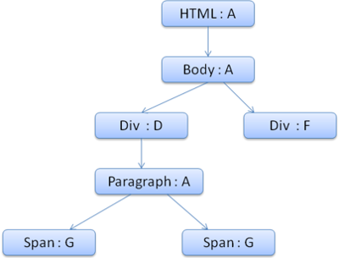
图13 上下文树
假设我们解析这段HTML到了第二个<div>标签，我们需要为这个节点创建一个样式上下文并且填充上它的样式结构。
我们匹配规则，发现这个<div>符合的规则是1、2和6，这意思是在树上有我们的元素能够使用的已经存在的路径，我们只需要在它上面为规则6（在规则树上是节点F）添加另一个节点。
我们将会创建一个样式上下文并且把它放在上下文树上，在规则树上这个样式上下文会指向节点F。
现在我们需要填样式结构体。我们从填充边距结构体开始，因为最后一个规则节点（F）不加在边距结构体上，我们顺着树向上，直到找到一个前一个节点插入时缓存的计算过的结构体并且使用它，我们在B节点上找到了，它是指定了margin规则的最高的节点。
在color结构体上我们有一个定义，因此不能用缓存的结构体。因为color有一个属性，我们不用沿树向上去填其他的属性，我们会计算最终值（把字符串转换成RGB等）并且在这个节点上缓存计算过的结构体。
在第二个<span>元素上的工作更加容易，我们匹配规则得到它指向规则G的结论，就像前一个span，因为有指向同一个节点的兄弟节点，我们能共享整个样式上下文，只要指向前一个span的上下文就行了。
对于那些包含从父节点继承的规则的结构体，缓存是在上下文树上完成的（color属性确实是可继承的，但是Firefox中把它当作是reset类型的，在规则树上缓存），
比如我们在段落上增加字体的规则：
p {font-family:Verdana;font size:10px;font-weight:bold}
作为上下文树上这个段落的子节点，div元素可能和它的父节点共享同一个字体结构体，如果没有字体样式，这个结构体就会指定给这个div。
在没有规则树的Webkit中，会遍历4次匹配的规则，首先是高优先级非重要的属性（那些应该被首先应用的属性，因为其他的依赖于它们—比如display）被应用，然后是高优先级重要的，然后是普通优先级非重要的，再然后是普通优先级重要的规则，这样多次出现的属性就能根据正确的顺序被解析。The last wins.
所以要总结的是—共享样式对象（它们中结构的全部或者一部分）解决了问题1和3，Firefox的规则树同样对按正确顺序应用属性有所帮助。

处理规则使匹配更容易
样式规则有几个来源：
CSS规则，在外部样式表或者style元素里的。
p {color:blue}
内联style属性，如：
<p style="color:blue" />
HTML视觉性属性（映射到对应的规则）
<p bgcolor="blue" />
后两个很容易匹配到元素，因为它拥有style属性，还有HTML属性能用元素作为主键来映射。
如之前问题2里提到的，CSS规则匹配能更有技巧性，为了解决这个问题，会处理这些规则，让存取变得更加容易。
样式表解析后，根据选择器，规则被分别添加到几种哈希图上的一个上。这些哈希图有id方式的，有class name方式的，有tag name方式的，还有一个是为了不符合上面这几类的一般性的图。如果选择器是id，规则会添加到id图上，如果是class，就被添加到class图上以此类推。
这种处理使规则匹配更加容易，没有必要去查看每一个声明—我们能从这些图中提取出元素对应的规则，这种优化能够排除规则中95%以上的部分，这样在匹配过程中就不用去考虑它们（4.1）。
让我们举个例子，来看一下下面的规则：
p.error {color:red}
#messageDiv {height:50px}
div {margin:5px}
第一个规则会插入到class映射图上，第二个插入到id映射图上，第三个插入到标签映射图上。
有这样的HTML结构：
<p class="error">an error occurred </p>
<div id=" messageDiv">this is a message</div>
我们首先尝试p元素适用的规则，class映射图上包含一个“error”的关键字，在这个关键字下面“p.error”这个规则被找到了，div元素在id映射图（关键字是id）和标签映射图上有对应的规则，剩下的仅有的工作就是找出通过关键字提取出的规则哪些是真正符合的。
例如如果div的规则是：
table div {margin:5px}
它仍然会从标签映射图中提取出来，因为关键字是最右边的选择器，但是它并不匹配我们的div元素，这个元素并没有table祖先。
Webkit和Firefox都会做这个处理。

以正确的层叠顺序应用规则
style对象有对应于每一个视觉性属性（所有css属性但是更广泛）的属性，如果这个属性没有被任何匹配的规则定义—一些属性就会从父元素的style对象继承，其它的属性使用默认值。
问题是当有多与一个定义的时候—让层叠顺序来解决这个问题。

样式表层叠顺序
一个style属性的声明能出现在多个样式表中或者在一个样式中出现多次，这意味着应用规则的顺序是非常重要的，这被称为“层叠”顺序。根据CSS2规范，层叠顺序是（从低到高）:
- 浏览器声明
- 用户的普通声明
- 开发者的普通声明
- 开发者的重要声明
- 用户的重要声明
浏览器声明是最不重要的，只有被标记为重要的时候用户的声明才会重写开发者的声明，有同样优先级的声明将会先根据特性然后是被指定的顺序分类，HTML视觉性属性被转换成对应的CSS声明，当做低优先级的开发者声明处理。

特性
选择器特性通过如下的CSS2规范定义：
- 如果声明来自style属性而不是带选择器的规则，计1，其它的计0（=a）
- 计选择器中ID属性的数量（=b）
- 计选择器中其它属性和伪类的数量（=c）
- 计选择器中元素名和伪类的数量（=d）
把这四个数字a-b-c-d连成一串得出特性。
你需要使用的进制是这四个数中最大的决定的。
例如，如果a=14，你可以使用十六进制，在不大可能出现的a=17这种情况里，你需要一个17位进制，后一种情况可能在有像这样的选择器时发生html body div div p ...（17个标签，不大可能……）。
一些例子：
* {} /* a=0 b=0 c=0 d=0 -> specificity = 0,0,0,0 */
li {} /* a=0 b=0 c=0 d=1 -> specificity = 0,0,0,1 */
li:first-line {} /* a=0 b=0 c=0 d=2 -> specificity = 0,0,0,2 */
ul li {} /* a=0 b=0 c=0 d=2 -> specificity = 0,0,0,2 */
ul ol+li {} /* a=0 b=0 c=0 d=3 -> specificity = 0,0,0,3 */
h1 + *[rel=up]{} /* a=0 b=0 c=1 d=1 -> specificity = 0,0,1,1 */
ul ol li.red {} /* a=0 b=0 c=1 d=3 -> specificity = 0,0,1,3 */
li.red.level {} /* a=0 b=0 c=2 d=1 -> specificity = 0,0,2,1 */
#x34y {} /* a=0 b=1 c=0 d=0 -> specificity = 0,1,0,0 */
style="" /* a=1 b=0 c=0 d=0 -> specificity = 1,0,0,0 */

为规则分类
规则被匹配以后，它们会根据层叠的规则分类，Webkit使用冒泡排序分成小的列表，再用归并排序得到大的,Webkit通过重写规则的“>”操作符实现排序。
static bool operator >(CSSRuleData& r1, CSSRuleData& r2)
{
int spec1 = r1.selector()->specificity();
int spec2 = r2.selector()->specificity();
return (spec1 == spec2) : r1.position() > r2.position() : spec1 > spec2;
}

渐进的处理
Webkit使用一个标志位来标记是否所有的样式表（包括@imports）都被载入了，如果指派的时候样式没有被完全载入—就会使用占位符，并且把它在文档中标记，一旦样式表被载入了，它们就会被重新计算。

布局
当渲染器被创建并添加到树上的时候，它没有位置和大小，计算这些值被叫做布局或者回流。
HTML使用基于布局模型的流，意思是大多数时候是一次就能计算出这些几何信息，“流”中后面的元素并不会影响“流”中前面元素的几何信息，因此布局能够从文档中自左向右、自上向下进行。当然也有例外—例如，HTML表格可能需要多于一次的操作（3.5）。
坐标系统是相对于根部对象的， 上和左坐标被使用。
布局是个递归的过程，从对应于HTML文档元素的根部解析器开始，穿过一部分或者全部解析器，递归地计算每个有需要的解析器的几何信息。
根解析器的位置是0，0和它的大小是视角区—浏览器窗口的可见的部分。
所有解析器有一个“layout”或者“reflow”方法，每个解析器调用需要布局的子节点的layout方法。

重写标志位系统
为了不为了每个小的改变都做完全的布局，浏览器使用“重写标志位”系统，被改变或者被添加的解析器会把它自身和它的子节点标记成“重写的”—需要布局。
有两个标记—“dirty”和“children are dirty”，子节点重写的意思是尽管解析器本身可能是没问题的，但是至少有一个子节点需要布局。

全局的和增量的布局
布局能够在整个树上被触发—这是“全局的”布局，这种情况发生是由于：
- 影响所有解析器的全局样式改变，比如字体大小改变
- 屏幕改变大小
布局也可以是增量的，只有重写的解析器被布局（这会导致需要额外布局的一些危害），当解析器是重写状态的时候，增量式布局被触发（异步的），例如，当额外的内容从网络中进来并且添加到DOM树之后，新的解析器被添加到渲染树上的时候。
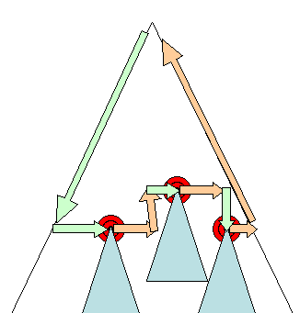
图20 增量式布局—只有重写状态的解析器和它们的子孙被布局(3.6)

异步的和同步的布局
增量式布局是异步完成的。Firefox为增量式布局把“回流命令”排成队列并且用一个时间表来触发这些命令的批量执行，Webkit同样有一个执行增量式布局的计时器—树被遍历并且“重写的”解析器被重新布局。
脚本请求样式信息，比如“offsetHeight”会同步地触发增量式布局。
全局式布局通常会被同步地触发。
有时会因为一些属性，比如滚动位置的改变，布局被当做初始布局后的一个回调被触发。

优化
当布局被“resize”或者解析器位置（并且不是大小）的改变触发的时候，解析器的尺寸会从缓存中获取，不会重新计算。
有一些情况—只有子树被改变并且布局不从根部开始，当改变是局部的并且不影响周围环境的时候这种情况会发生，就像文本插入到文本域里（其它情况每一次键入都触发了从根部开始布局）。

布局过程
布局通常有下面的模式：
- 父解析器决定它自身的宽度
- 父解析器检查它的子节点并且：
- 放置这个子解析器（设置它的x和y）
- 如果需要调用子解析器布局（子解析器是重写的或者在全局式布局下或者一些其它的原因）--这计算子解析器的高
3.父解析器使用子解析器累积的高和margin、padding的高来设置它自身的高—这会被父解析器的父解析器使用。
4.把它的重写标志为设置为false
Firefox使用“状态”对象（nsHTMLReflowState）作为参数来布局（Firefox叫作回流），其中这个状态包括父解析器的宽，Firefox布局输出的是一个“度量”对象（nsHTMLReflowMetrics），它包含解析器计算出的高。

宽度计算
解析器的宽度是用包含块的宽计算的，解析器样式的“width”属性、边距和边框。
例如下面div的宽度：
<div style="width:30%"/>
Webkit中计算如下（RenderBox类calcWidth方法）：
1.容器宽度是容器availableWidth和0的最大值，这种情况里的availableWidth是如下计算出的contentWidth：
clientWidth() - paddingLeft() - paddingRight()
clientWidth和clientHeight表示一个对象不包含边框和滚动条的内侧部分。

2.元素宽度是“width”样式属性，它将会通过计算容器的百分比得出一个绝对值。
3.水平的边框和内边距被添加。
到现在为止是“首选宽度”的计算，现在最小和最大宽度将会被计算。
如果首选宽度比最大宽度要大—最大宽度被使用，如果比最小宽度（最小的不可拆的单元）小，最小宽度被使用。
这个值会被缓存，以防需要布局但是宽度不改变的情况。

断行
当布局当中的解析器决定需要断行的时候，布局会停止并且告知它的父解析器它需要断行，父解析器会创建额外的解析器并且请求对它布局。

绘制
在绘制阶段，解析树被遍历，解析器的“paint”方法被调用来把内容显示在屏幕上。绘制使用UI基础组件，这方面更多的东西在关于UI的那章里。

全局的和递增的
和布局一样，绘制也可以是全局式的—整个树被绘制—或者增量式的。在增量式的绘制中，解析器中的一些以不影响整个树的方式改变。改变了的解析器使屏幕上它的区域无效，这导致操作系统把它看作是“重写区域”并且触发“绘制”方法，操作系统系统很巧妙的做这些，它会把几个区域合并成一个。在Chrome里变得更加复杂，因为解析器是在一个不同的进程而不是主进程里，Chrome在一定程度上模仿操作系统，这种方式会监听这些事件，并且把消息委托给渲染树的根节点，这个树被遍历直到到达对应的解析器，解析器会重绘它自身（通常还有它的子节点）。

绘制顺序
CSS2定义了绘制过程的顺序-- http://www.w3.org/TR/CSS21/zindex.html，正是元素存储于栈式上下文时的栈内顺序，这个顺序会影响绘制，因为栈是从后向前绘制的，块状解析器的栈内顺序是：
- 背景颜色
- 背景图片
- 边框
- 子节点
- 轮廓

Firefox显示列表
Firefox查看渲染树并且为绘制过矩形区域创建一个显示列表，它包含这个矩形区域所对应的解析器，并且是在正确的绘制顺序下（解析器的背景，然后是边框等等）。
这种方式这个树只需要遍历一次而不是几次—绘制所有的背景，然后所有的图片，然后所有的边框等等。
Firefox通过不添加将会被隐藏的元素来优化这个过程，比如一个元素完全的在一个非透明的元素下面。

Webkit矩形区域存储
在绘制前，webkit把旧的矩形区域保存成位图，然后只绘制新的和就的矩形区域之间的地带。

动态改变
浏览器尽量做最小可能的动作来响应改变，所以一个元素颜色的改变只会引起这个元素的重绘，元素位置的改变会引起这个元素、它的子节点以及可能的兄弟节点的布局和重绘，添加DOM节点会引起这个节点的布局和重绘，大范围的改变，就像增大“html”元素的字体大小，会引起缓存的无效，整个树的重新布局和重绘。

渲染引擎的线程
渲染引擎是单线程的，除了网络操作，所有事情都在一个线程里发生，在Firefox和safari中，是在浏览器的主线程，在Chrome中，是在选项卡进程的主线程里。
网络操作是通过几个并行线程执行的，并行连接的数量是有限制的（通常是2-6个，例如Firefox就是用6个）。

事件环
浏览器的主线程是一个事件环，它是一个保持进程活跃的无限循环，等待事件（比如布局和绘制事件）并处理它们，这是Firefox里主事件环的代码：
while (!mExiting)
NS_ProcessNextEvent(thread);

CSS2视觉性模型

canvas
根据CSS2规范，名词canvas描述了“渲染格式化结构的空间”—浏览器绘制内容的地方。
canvas中空间的大小是无限的，但是浏览器选择了一个基于视角大小的初始宽度。
根据http://www.w3.org/TR/CSS2/zindex.html，包含在另一个canvas里的canvas是透明的，还有如果它没有指定颜色，就会被指定一个浏览器定义的颜色。

CSS盒模型
CSS盒模型描述了这个为文档树中元素生成并且根据视觉性格式化模型放置的矩形盒子，每个盒子有一个内容区域（比如文本、图片等等）以及可选的内边距、边框、边距区域。
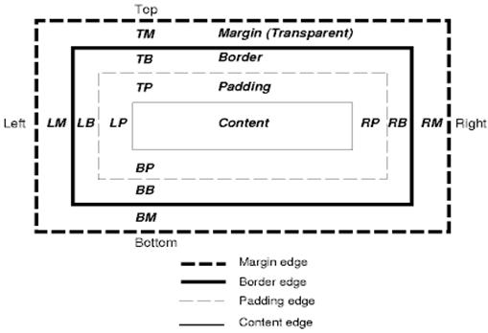
图14 CSS2盒模型
每个节点生成0…n这样的盒子。
所有元素都有一个决定它们所生成盒子的类型的display属性。
例子：
block - generates a block box.
inline - generates one or more inline boxes.
none - no box is generated.
默认的是内联的但是浏览器样式表设置了其他的默认样式，例如—“div”元素默认的显示是块状的。
你可以在这找到默认的样式表实例-- http://www.w3.org/TR/CSS2/sample.htm。

定位方式
定位有三种方式：
- Normal—对象根据它在文档中的位置定位—这意味着它在渲染树中的位置和它在DOM树中的位置以及根据它的盒类型和大小放置的位置是一样的。
- Float—对象首先像普通流一样被放置，然后被移动到最左或者最右边。
- Absolute—对象被放置在渲染树上的位置和在DOM树上位置不一样。
定位是通过“position”和“float”属性设置的。
- static和relative导致普通流
- absolute和fixed导致绝对定位
在静态定位中没有定位被定义，默认的位置被使用，在其他的方式中，开发者指定位置—top、bottom、left、right。
盒子被放置的方式由下面决定：
- 盒子类型
- 盒子大小
- 定位方式
- 外部信息—比如图片大小和屏幕尺寸

盒子类型
块状盒子—形成一个块—在浏览器窗口上有它们自己的矩形区域
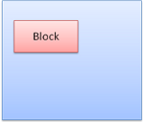
图15 块状盒子
内联盒子—没有它自己的块，但是在一个包含块内部

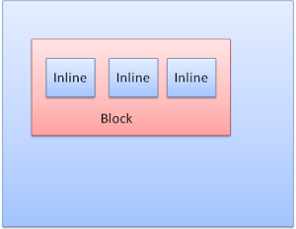
图15 内联盒子
块状盒子一个接一个的垂直地编排，内联盒子水平地编排。
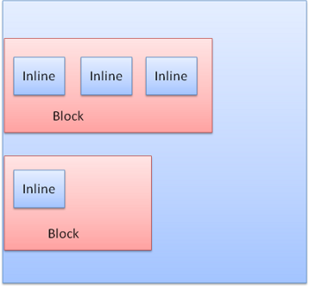
图16 块状和内联盒子排版
内联盒子放置在行或者“行盒子”里，这个行至少要和最高的盒子一样高，但是也可以更高，当盒子以“baseline”对齐的时候—意思是一个元素的底部和另一个盒子一点而不是底部对齐。一旦容器宽度不够，内连盒子会放在几行里，这通常发生在段落里。
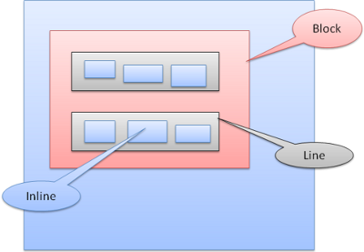
图17 行

定位

Relative
相对定位—像普通的一样定位，然后根据一个必要的差值移动。
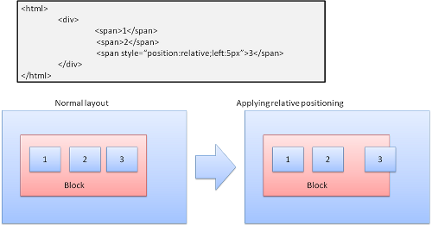
图18 相对定位

float
浮动的盒子移动到一行的左或右边，有趣的特性是其它盒子围绕它流动。
HTML：
<p>
<img style="float:right" src="images/image.gif" width="100" height="100">Lorem ipsum dolor sit amet, consectetuer...
</p>
将会这样：
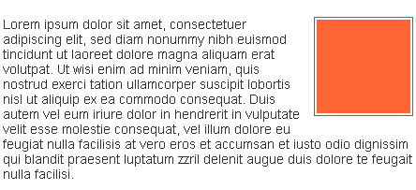
图19 浮动

Absolute and fixed
这种布局不考虑普通流，元素不参与普通流，大小与容器有关，在fixed方式里—容器是可见区。
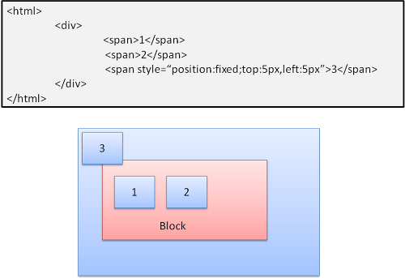
图20 固定定位
标注—即便文档股东的时候固定定位的盒子也不移动。

层表现
这是被CSS属性z-index指定的，代表盒子的第三维度，z轴上的位置。
盒子被分隔到多个栈里（叫作栈式上下文），在每个栈里后面的元素会先被绘制，然后是靠近用户的前面的元素，一旦重叠，就会隐藏前面的元素。
这些栈根据z-index属性排序，有zindex属性的盒子形成一个局部栈，可见拥有外层的栈。
例子：
<STYLE type="text/css">
div {
position: absolute;
left: 2in;
top: 2in;
}
</STYLE>

<P>
<DIV
style="z-index: 3;background-color:red; width: 1in; height: 1in; ">
</DIV>
<DIV
style="z-index: 1;background-color:green;width: 2in; height: 2in;">
</DIV>
</p>
结果是这样：

尽管红色的div在绿色的前面，并且在流中应该绘制在前面，但是它的z-index更高，所以在根盒子持有的栈中它更靠前。

原文地址：http://taligarsiel.com/Projects/howbrowserswork1.htm
原作者：Tali Garsiel
译者：zh（新浪乐居） 微博：http://t.sina.com.cn/callback

注：书只写完了这些，后半段越来越有应付的感觉，错误明显增多，和原作者联系，回复说没有时间继续。

